webform->web窗体应用

一个是aspx.cs类，而aspx.cs类是前台的类，帮助我们呈现页面的（前后深度绑定，服务器组件 服务器渲染）--JavaScript（1995年才引入浏览器操作HTML的DOM结构）

mvc->

Model（模型）：是应用程序中用于处理应用程序数据逻辑的部分。  
　　　　通常模型对象负责在数据库中存取数据。

View（视图）：是应用程序中处理数据显示的部分。  
　　　　通常视图是依据模型数据创建的。

Controller（控制器）：是应用程序中处理用户交互的部分。

　　　　通常控制器负责从视图读取数据，控制用户输入，并向模型发送数据。

（此时其实还是服务器端在渲染页面）

前后端分离-> 服务器只提供 数据 渲染由前端自己完成

mvvm->

把Model用纯JavaScript对象表示，View负责显示，两者做到了最大限度的分离。

把Model和View关联起来的就是ViewModel。ViewModel负责把Model的数据同步到View显示出来，还负责把View的修改同步回Model。

html

超文本标记语言（英语：HyperText Markup Language，简称：HTML）是一种用于创建网页的标准标记语言。

您可以使用 HTML 来建立自己的 WEB 站点，HTML 运行在浏览器上，由浏览器来解析。

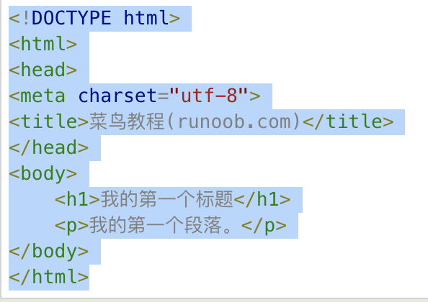

<!DOCTYPE html> <html> <head> <meta charset="utf-8"> <title>菜鸟教程(runoob.com)</title> </head> <body> <h1>我的第一个标题</h1> <p>我的第一个段落。</p> </body> </html>

### JavaScript

最初目的在静态HTML页面上添加一些动态效果

JavaScript是一种高级的、解释型、直译式脚本语言，是一种基于原型、函数先行的语言，是一门多范式的语言，它支持面向对象编程，命令式编程，以及函数式编程。